**MN5.2 BICYLINDRE .**

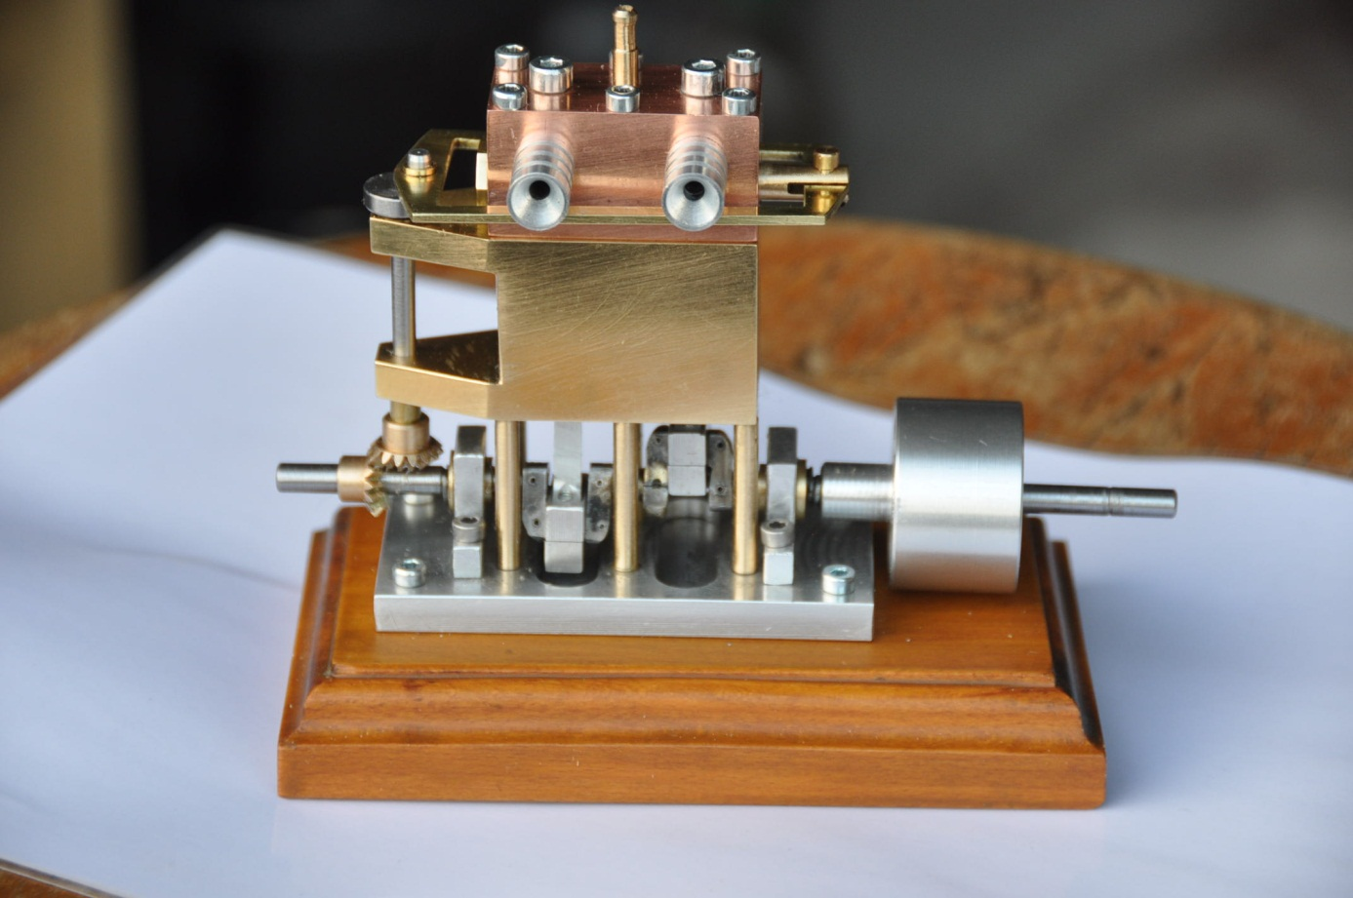

Moteur vapeur 2 cylindres simple effet.

Distribution par tiroir cylindrique unique.

Cylindrée : 5cc.

Alésage : 15mm.

Course : 14mm.

Volant inertiel : 20mm.

Réalisation : 52 heures.

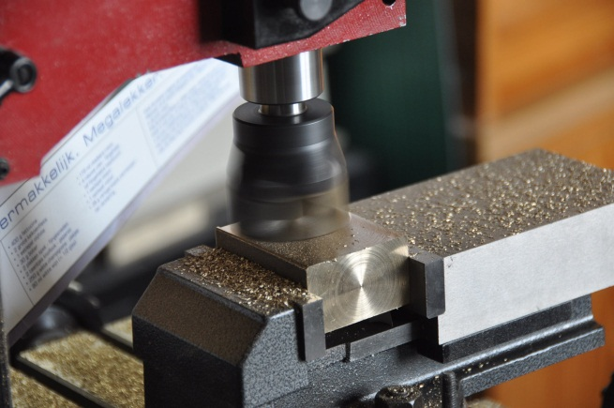

Fabrication du bloc cylindres issu d’un hexagone.

Utilisation de ma nouvelle fraise à surfacer.

Fabrication des bielles.

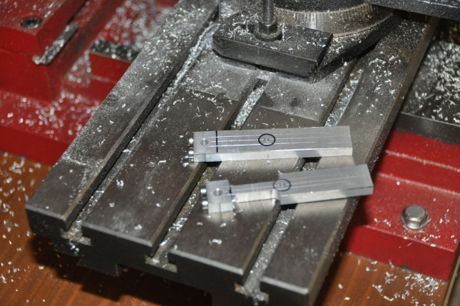 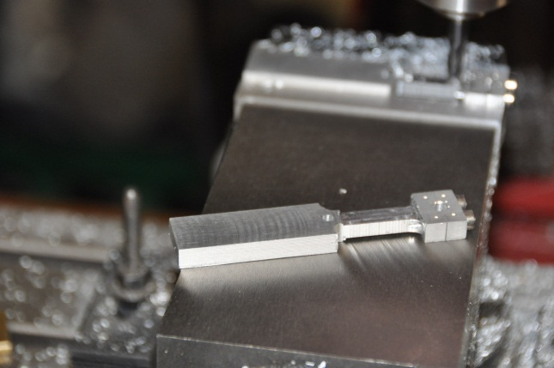

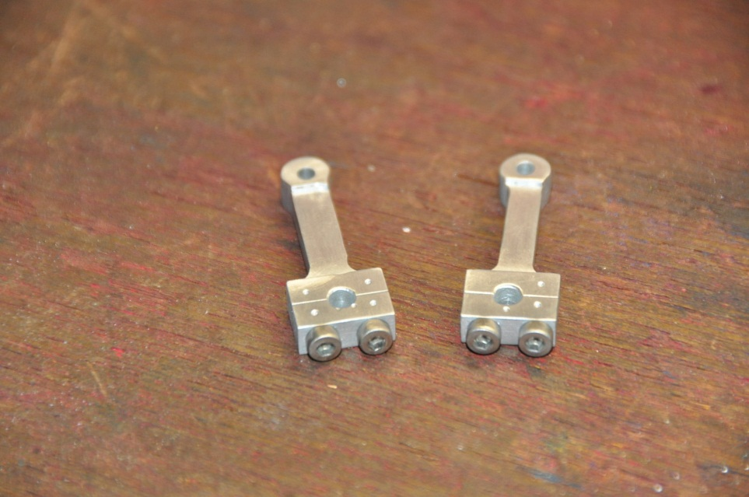

Socle, bloc cylindres et distribution terminés.

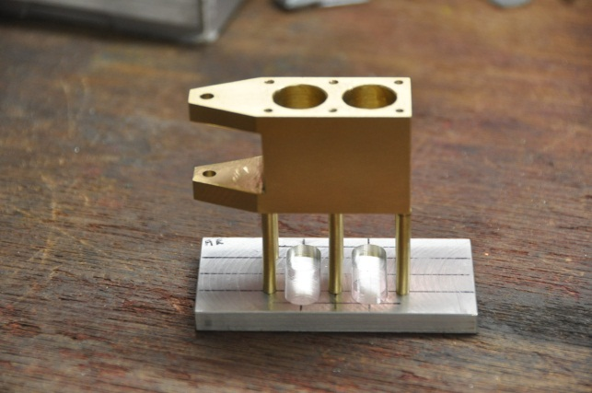 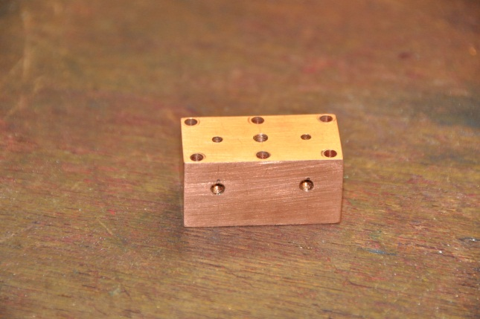

Lyre, vilebrequin, distributeur cylindrique et son axe.

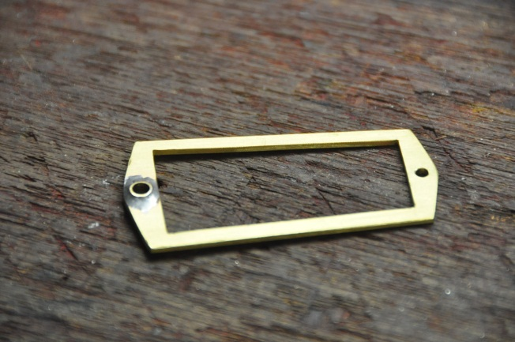 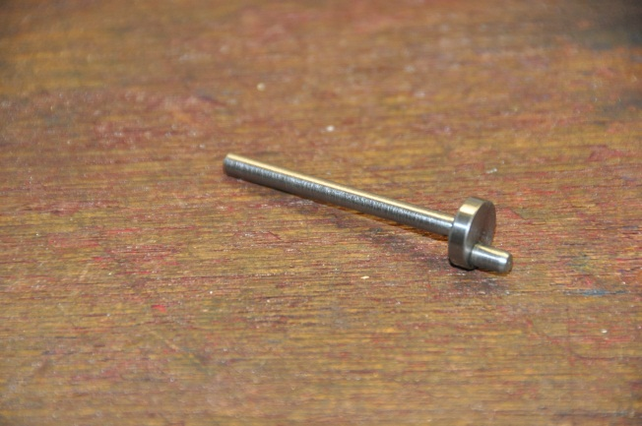

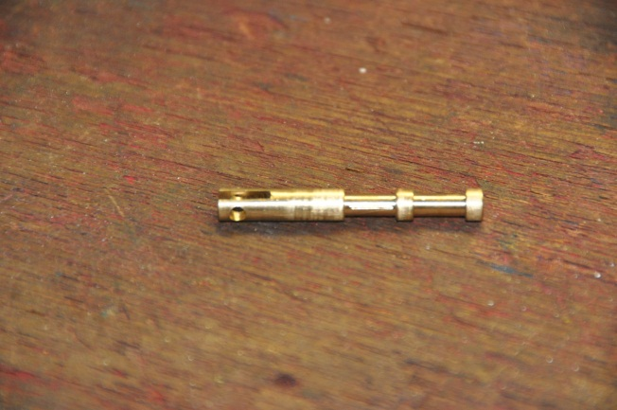 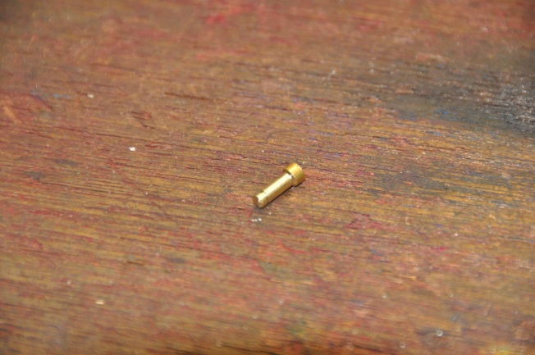

Pistons et embiellage.

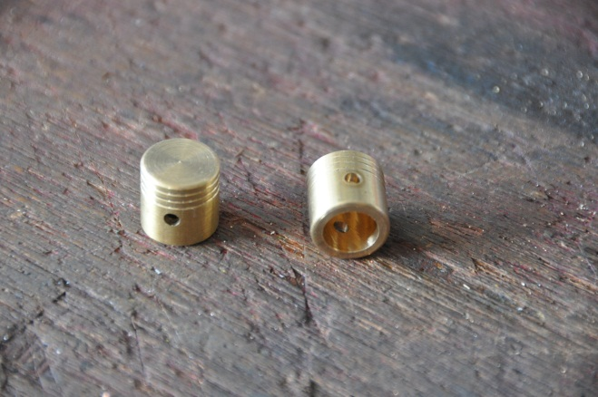 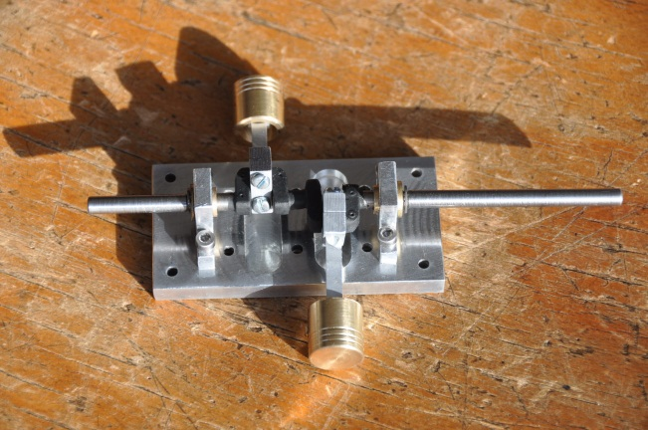

Bloc cylindres et distribution montés.

